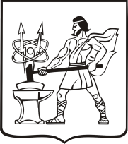

СОВЕТ ДЕПУТАТОВ ГОРОДСКОГО ОКРУГА ЭЛЕКТРОСТАЛЬ

МОСКОВСКОЙ ОБЛАСТИ

РЕШЕНИЕ

от 25.02.2021 № 44/11

О признании утратившим силу муниципального нормативного правового акта

В соответствии с пунктом 6 статьи 81 Бюджетного кодекса Российской Федерации, в целях приведения муниципальных нормативных правовых актов Совета депутатов городского округа Электросталь Московской области в соответствие с законодательством, Совет депутатов городского округа Электросталь Московской области РЕШИЛ:
1. Признать утратившим силу решение Совета депутатов городского округа Электросталь Московской области от 27.10.2005 № 30/5 «Об утверждении положения о резервном фонде бюджета городского округа Электросталь Московской области».
2. Опубликовать настоящее решение в газете «Официальный вестник» и разместить в информационно-коммуникационной сети «Интернет» по адресу: www.electrostal.ru
3. Настоящее постановление вступает в силу после его официального опубликования.

Глава городского округа И.Ю. Волкова

Председатель Совета депутатов
городского округа Электросталь
Московской области В.Я. Пекарев

